Unit 4综合能力测评

(40分钟　100分) 开始计时: ________

　Part 1 Speaking说（20%）

一、跟读下列字母。(5%)

Mm　　Jj　　Nn　　Kk　　Ll

二、跟读下列单词。 (6%)

1. tiger 2. bear 3. panda 4. pig

5. duck 6. bird 7. monkey 8. rabbit

9. dog 10. elephant 11. cat 12. zoo

三、跟读下列句子。(5%)

1. Cool! I like it.

2. Look! A funny dog!

3. I have a carrot.

4. Act like an elephant.

5. Act like a panda.

四、跟读下列对话。(4%)

1. —What's this?

—It's a duck.

2. —What's that?

—It's an elephant. I like it.

　Part 2 Listening听（30%）

一、听录音，按顺序在方框中写出1，2，3……的序号。(5%)

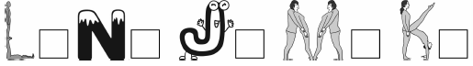

二、听录音，选择正确的图片。(5%)

(　　) 1. A. 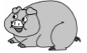 B. 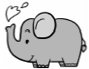

(　　) 2. A. 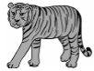 B. 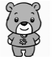

(　　) 3. A. 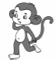 B. 

(　　) 4. A. 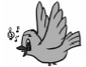 B. 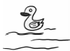

(　　) 5. A. 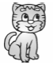 B. 

三、听录音，选择你所听到的句子。(10%)

(　　) 1. A. Look at the bear. B. Look at the duck.

(　　) 2. A. Act like a cat. B. Act like a monkey.

(　　) 3. A. What's this? B. What's that?

(　　) 4. A. Look at the pig. It's fat. B. Look at the tiger. It's big.

(　　) 5. A. It's a dog. I like it. B. It's a dog. It's on the log.

四、听录音，选出你所听到的句子的正确答语。(10%)

(　　) 1. A. It's a bird. B. It's black.

(　　) 2. A. Thanks. B. OK.

(　　) 3. A. What's that? B. Cool! I like it.

(　　) 4. A. OK. B. Guess.

(　　) 5. A. Follow Pig. B. Hello, Duck.

　Part 3 Reading & Writing读和写(50%)

一、写出所给字母的大写或小写形式。(10%)

1. 2. 3. 

4. 5. 6. 

7. 8. 9. 

10. 

二、看图，将图片与单词配对。(10%)

A. bear B. dog C. elephant D. bird E. cat

F. duck G. tiger H. monkey I. pig J. panda

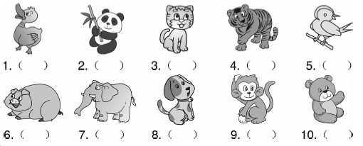

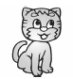三、选出与图片相符的句子。(5%)

(　　) 1. A. Look! A funny cat! B. Look! A funny dog！

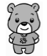

(　　) 2. A. I have a panda. B. I have a bear.

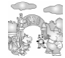

(　　) 3. A. It's a zoo. B. It's a school.

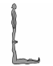

(　　) 4. A. I see an “L”. B. I see an “I”.

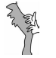

(　　) 5. A. Act like a dog. B. Act like a bird.

四、给句子选出合适的汉语意思。(5%)

(　　) 1. What's that?

A. 这是什么？ B. 那是什么？

(　　) 2. Look at the elephant.

A. 看那头熊。 B. 看那头大象。

(　　) 3. The pig is fat.

A. 这头猪很胖。 B. 这头猪很大。

(　　) 4. Cool! I like it.

A. 酷！我喜欢它。 B. 猜一猜。

(　　) 5. Act like a tiger.

A. 学一学老虎的样子。 B. 我喜欢老虎。

五、单项选择。(10%)

(　　) 1. —What's this?

—________

A. It's a monkey. B. I'm fine, thanks.

(　　) 2. Look! I ________ a panda.

A. is B. have

(　　) 3. It's ________ elephant.

A. a B. an

(　　) 4. Act ________ a bird.

A. like B. see

(　　) 5. Hello, Pig! Follow ________.

A. my B. me

六、连词成句。(10%)

1. at, the, bear, look (.)



2. it's, in, the, truck (.)



3. I, a, see, monkey (.)



4. like, act, a, panda (.)



5. is, that, what (?)



结束时间：________Unit 4综合能力测评

Part 2　Listening听

听力材料：

一、1. K　2. N　3. M　4. J　5. L

二、1. elephant　2. tiger　3. dog　4. bird 5. panda

三、1. Look at the bear.

2. Act like a monkey.

3. What's that?

4. Look at the pig. It's fat.

5. It's a dog. I like it.

四、1. What's this?

2. It's a panda. I like it.

3. I have a funny cat.

4. Act like a tiger.

5. Hello, Pig!

答案：

一、5 2 4 3 1

二、1. B　2. A　3. B　4. A　5. B

三、1. A　2. B　3. B　4. A　5. A

四、1. A　2. A　3. B　4. A　5. B

Part 3　Reading & Writing读和写

一、1. 2. 3. 4. 5. 6. 7. 8. 

9. 10. 

二、1. F　2. J　3. E　4. G　5. D　6. I　7. C 8. B　9. H　10. A

三、1. A　2. B　3. A　4. A　5. A

四、1. B　2. B　3. A　4. A　5. A

五、1. A

2. B　点拨：is表示“是”；have表示“有”。I have a panda. 意为“我有一只大熊猫。”

3. B　点拨：elephant是以元音音素开头的单词，前面用an。

4. A　点拨：like表示“像……”；see表示“看，看见”。

5. B　点拨：Follow me. 意为“跟着我。”

六、1. 

2. 

3. 

4. 

5. 